
УКРАЇНА
Коростишївська міська рада
Житомирської області

РОЗПОРЯДЖЕННЯ

міського голови
Від 28.03.2016 р. № 26
Про попередню оплату
Відповідно до Постанови Кабінету Міністрів України від -23.04.2014р. №117 «Про здійснення попередньої оплати товарів, робіт і' послуг, що закуповуються за бюджетні кошти», ст. 28 та ст.42 Закону України «Про місцеве самоврядування в Україні»:
- Надати дозвіл на проведення попередньої оплати, терміном 90 календарних днів авансу 50% від суми договору по капітальному ремонту вулиці Комарова в м. Коростишеві, в сумі 296 534,00 грн.
- Надати дозвіл на проведення попередньої оплати, терміном 90 календарних днів авансу 50% від суми договору по капітальному ремонту вулиці Гагаріна в м. Коростишеві, в сумі 583 359,80 грн.
- Начальнику ФЕВ виконавчого комітету міської ради Є.П.Яковенко забезпечити перерахування коштів.
Міський голова
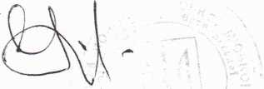
І.М. Кохан

